 | Заявочный лист  для участия в соревнованиях по хоккею с шайбой среди подростковых клубов нефтяного региона РТ  на Кубок ПАО «Татнефть»сезон 2024 – 2025г.г.  Команда «Ромашка» г.Лениногорск

п/н | Фото игрока | ФИО игрока | Дата рождения | Амплуа | К/А
1 | 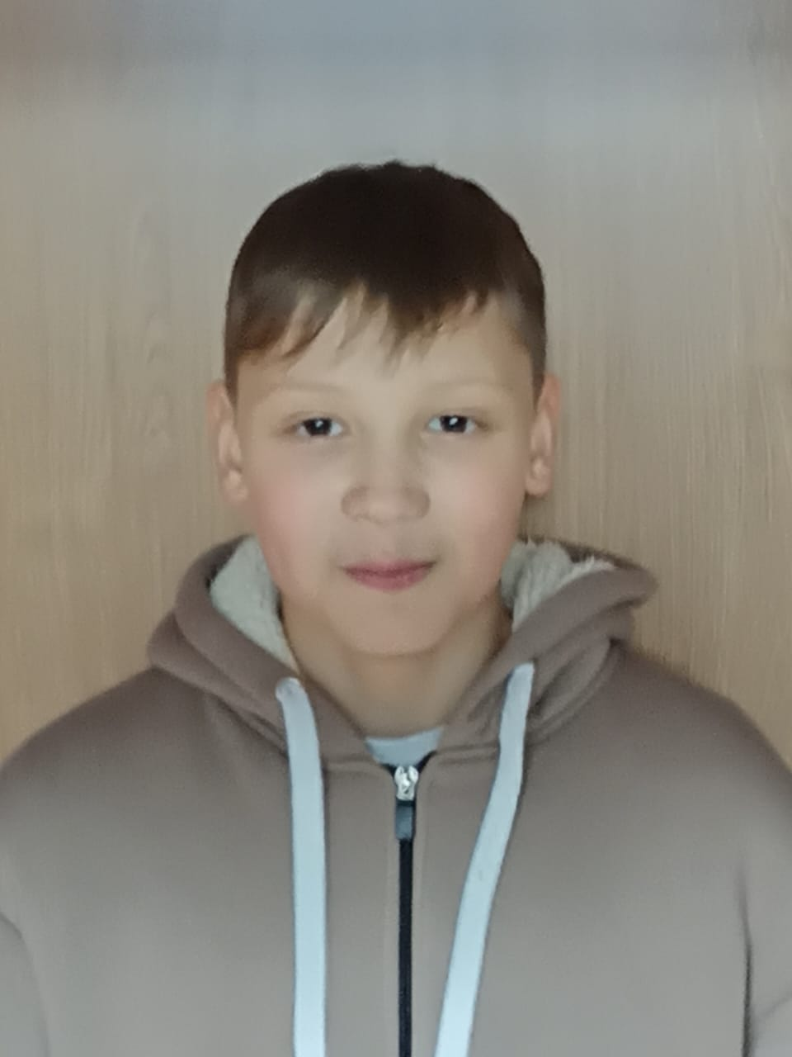 | Газизов  Тимур  Маратович | 23.01.2013 | Нападающий
2 | 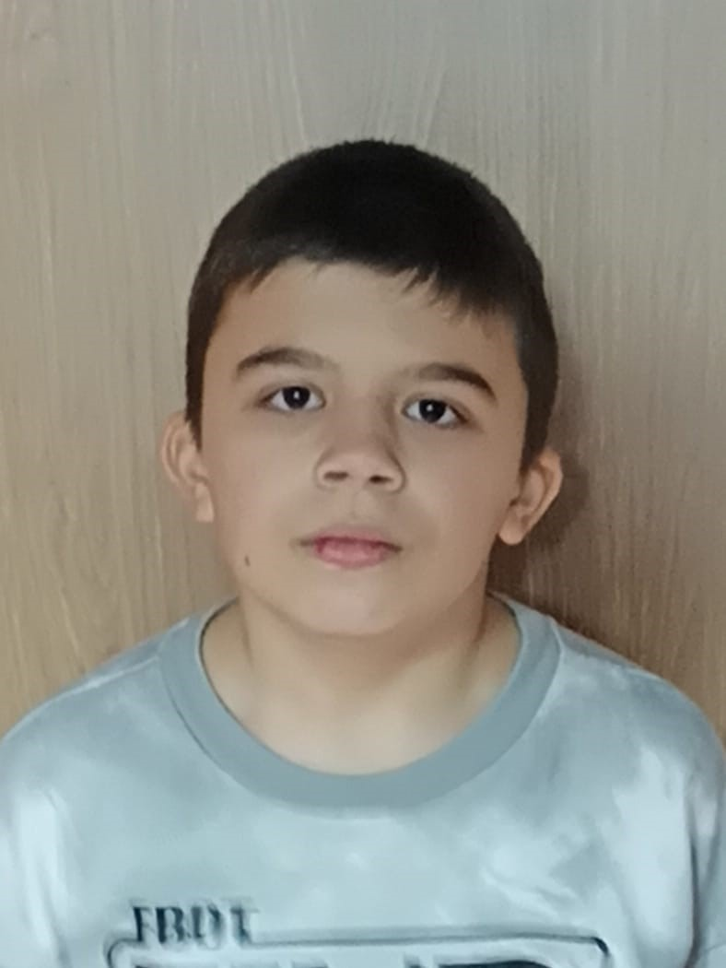 | Галяутдинов Данис Рамильевичь | 20.05.2013 | Защитник
3 |  | Муллахметов Данис Маратович | 12.03.2013 | Защитник
4 | 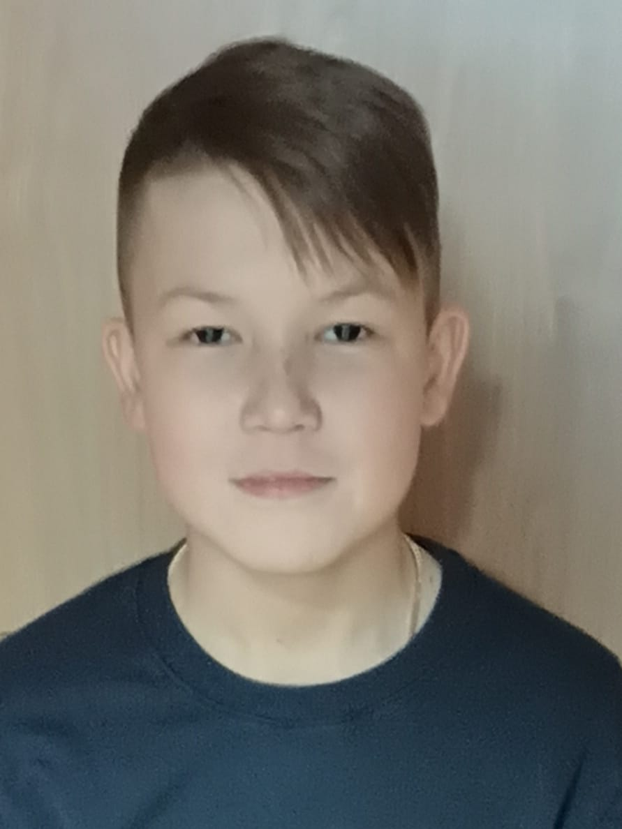 | Матыгуллин Даниил Артурович | 12.05.2013 | Нападающий
5 | 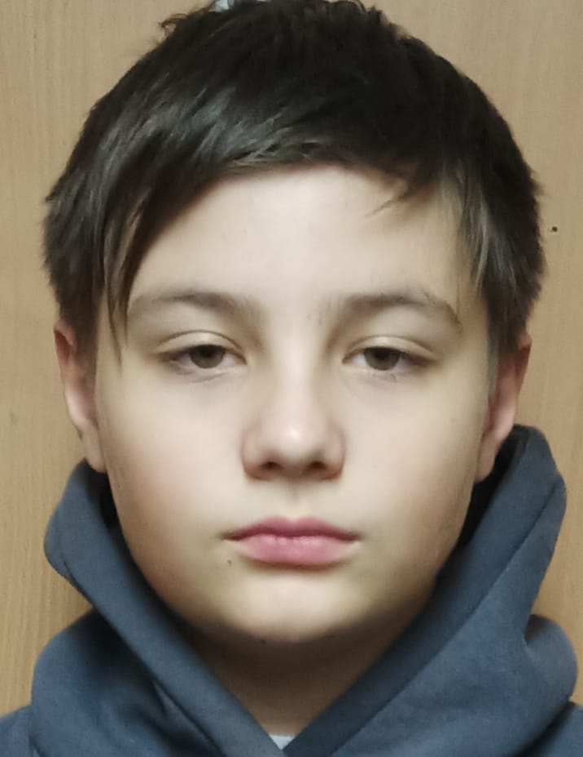 | Глухов  Макар Александрович | 24.01.2013 | Нападающий
6 | 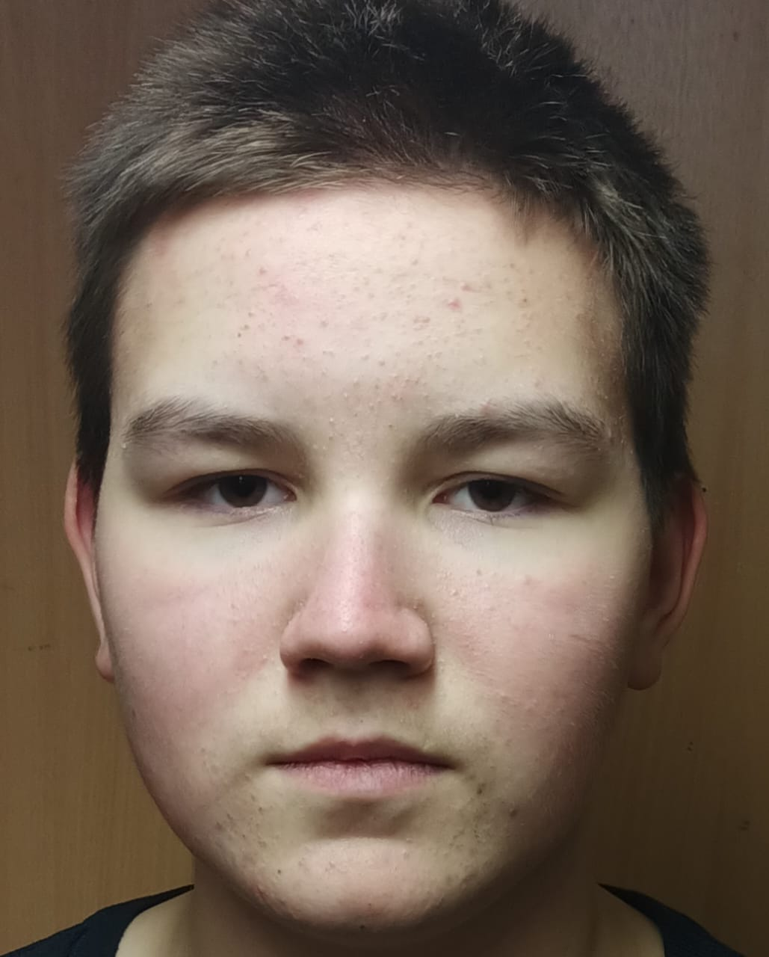 | Сагдеев Данис Рамилевич | 04.03.2011 | Нападающий
7 | 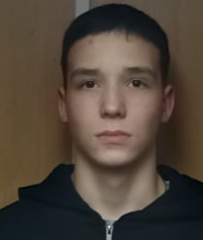 | Ухов Захар  Евгеньевич | 16.05.2011 | Нападающий | К
8 |  | Галимов Данис Ильдарович | 22.06.2012 | Вратарь
9 | 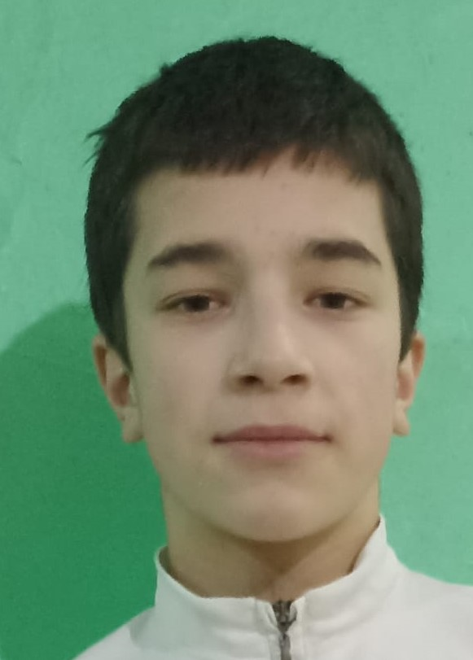 | Асадов Марк Эмирович | 06.10.2011 | Защитник
10 | 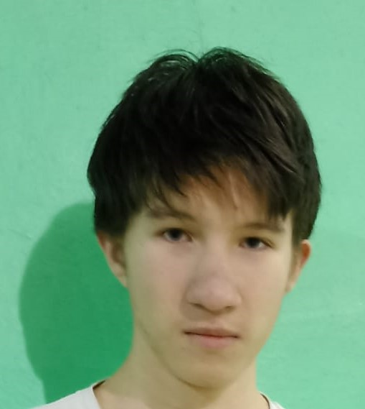 | Кулагин Николай Валерьвич | 07.01.2011 | Защитник
11 | 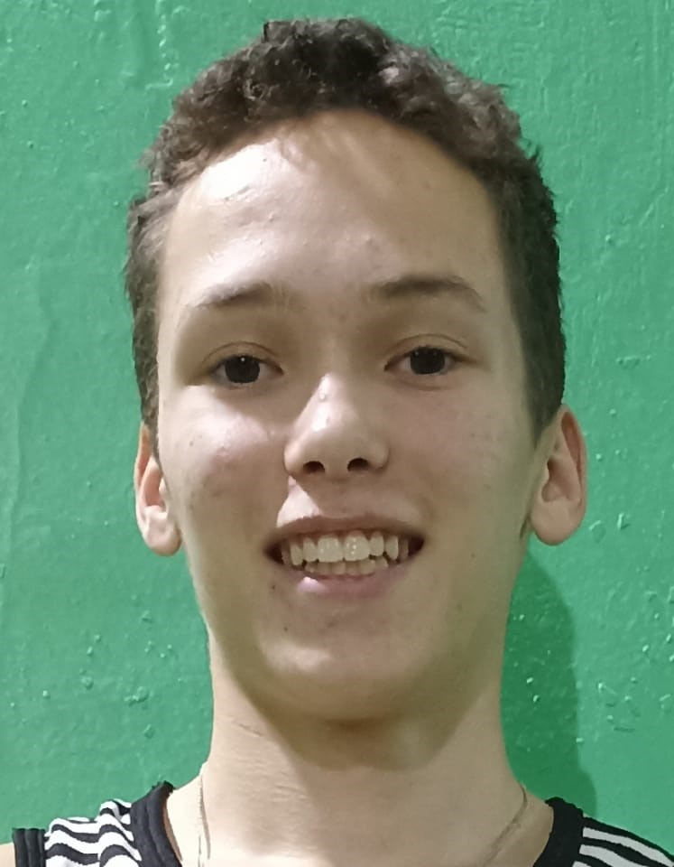 | Эргашев Константин Валерьевич | 03.07.2009 | Нападающий
12 | 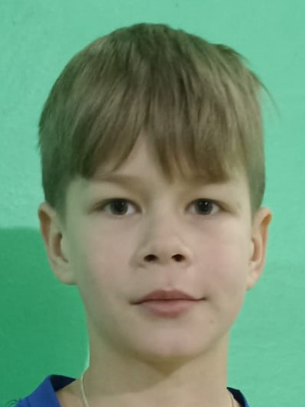 | Сидоров Герман Владимирович | 15.11.2013 | Нападающий
13 | 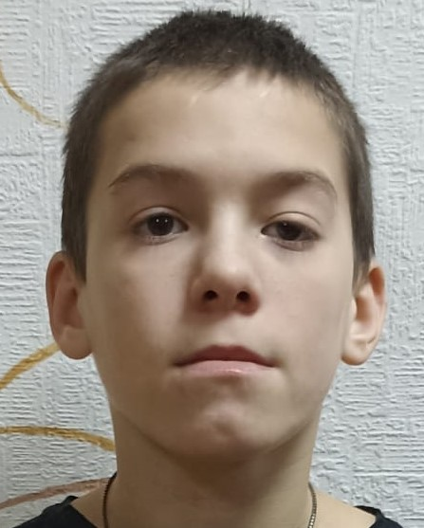 | Семенов Илья  Алексеевич | 29.07.2012 | Защитник
14 | 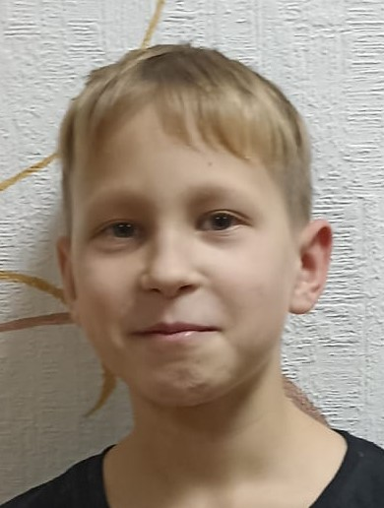 | Амерханов Ростислав  Артемевич | 05.07.2013 | Нападающий
15 | 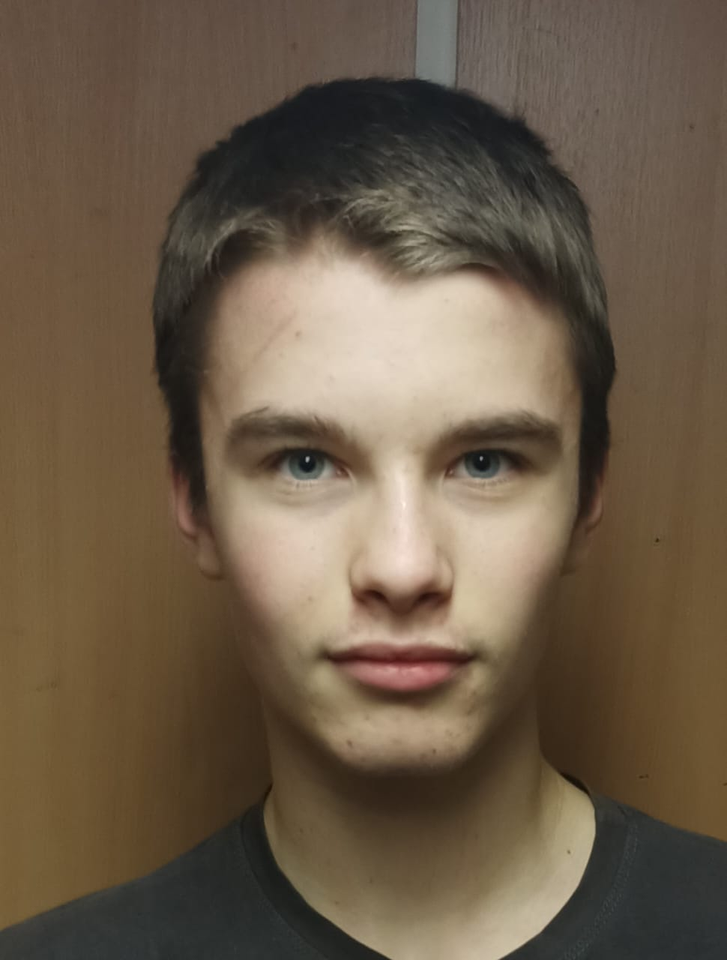 | Гаффанов Ярослав Рамилевич | 03.06.2010 | Нападающий
16 |  | Самигуллин Данил Альбертович | 04.03.2009 | Защитник
17 | 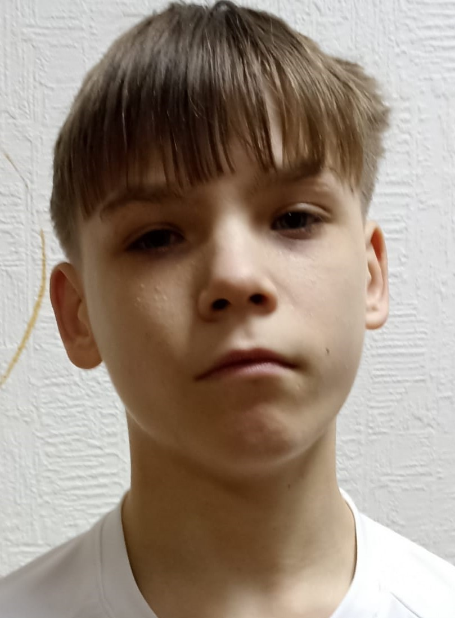 | Бабкин Иван Артемьевич | 14.11.2011 | Защитник
18 | 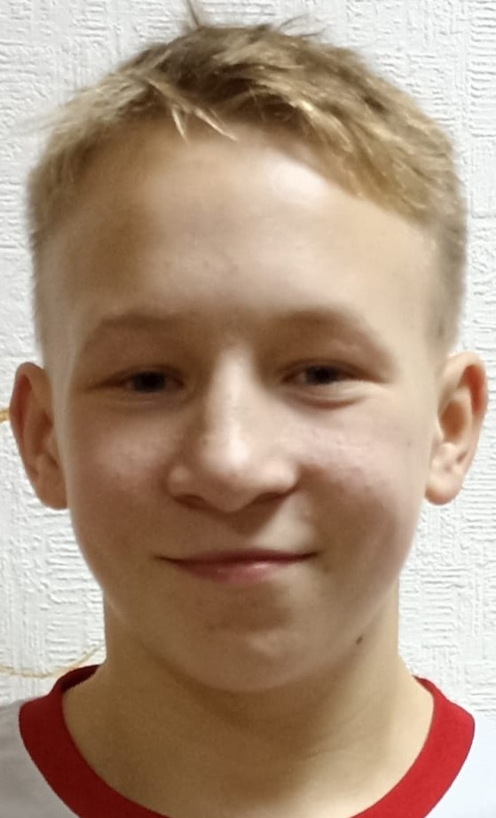 | Андреев  Егор  Русланович | 13.02.2011 | Вратарь
 | 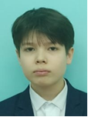 | Низамов  Динар  Ильдарович | 20.02.2010 | Нападающий
 | 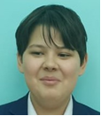 | Муллахметов Артур Маратович | 16.02.2010 | Защитник

Руководящий состав команды
п/н | ФИО | Должность | Телефон
1 | Сафин Нияз Муллаханович | Тренер | 89172918764

